eJournal Ilmu Hubungan Internasional, 2019, 7 (1) 309-322
ISSN 2477-2623 (online), ISSN 2477-2615 (print), ejournal.hi.fisip-unmul.ac.id
© Copyright 2019

DILEMA PEMERINTAH JEPANG DALAM MERELOKASI PANGKALAN MILITER AMERIKA SERIKAT DI
OKINAWA

Nur Dedy Pitriyadi
NIM. 1202045067

Abstract
The recent relocation plan of US military base in Okinawa face yet another year of rejection by the local community. Thus, Japanese government can’t fully apply their plan on the proposed offshore area of Henoko and the plan of relocating half of its personnel to Guam. This research aims to identify and describe the dilemma that Japanese Government face in their attempt to relocate US Military Base in Okinawa. On decision-making process, Japan’s Government need to considerate on two major factor, internal and external. The internal factor that came from Okinawan and its leader is mostly arguing thing such as political, environmental, and life qualities and demanding no military bases on their island. On the other hand, it’s difficult to fully accepting the demand because the external factor that happened on following years. The dispute of an island with China and their rapid military development were worsen by North Korea, who start another nuclear test. Those security problems led Japan to strengthen their alliance with US by keeping some of their military base inside Okinawa prefecture despite got another rejection by locals.

Keywords: Okinawa, US Military Base, Relocation

Pendahuluan
Jepang dan Amerika Serikat memiliki latar belakang hubungan yang cukup panjang. Sebuah pulau kecil di selatan Jepang yang bernama Okinawa menjadi salah satu catatan sejarah hubungan antar kedua Negara tersebut. Pada masa perang dunia ke-2, Okinawa menjadi salah satu wilayah pertempuran antara Jepang dan Amerika Serikat, Battle of Okinawa merupakan perang yang berlangsung selama 82 hari dan menandai keberadaan Amerika di tanah Okinawa. Sebagai hasil dari kekalahan Jepang pada perang dunia kedua, Amerika menginginkan Jepang untuk tidak mengembangkan kekuatan militer dan menyerahkan beberapa wilayah kepada Amerika serta berhak membangun dan menempatkan pasukannya di wilayah Jepang.

Jepang sebagai negara dengan konstitusinya untuk tidak melakukan pengembangan militer, pada akhirnya harus bergantung terhadap fasilitas keamanan Amerika Serikat yang tersebar di beberapa wilayah Jepang dan mayoritasnya berlokasi di Prefektur Okinawa. Namun dalam beberapa dekade belakangan ini, masyarakat kepulauan Okinawa terutama yang bermukim di kota Ginowan mulai merasa resah dengan aktifitas militer Amerika Serikat yang berada tepat di tengah pemukiman penduduk. Dalam menanggapi hal ini, Pemerintah pusat menyediakan dana untuk memindahkan pangkalan bernama Futenma ke wilayah lain ke Cave Henoko di kota Nago, Okinawa serta pemindahan sekitar 8000 pasukan ke Guam. Hal ini tentu mendapat kritikan dari masyarakat, mereka tidak menginginkan dilakukan pembangunan dalam prefekturnya dan hal yang paling masuk akal ialah pemindahan pangkalan militer ke luar Okinawa (asiapacific.anu.edu.au/news-events/all-stories/japans-okinawa-dilemma, diakses pada 26 November 2016).

Isu relokasi ini belum kunjung terselesaikan dan pasca perjanjian US-Japan Roadmap for Realignment, Guam Treaty, hingga Consolidation Plan for Facilites and Area in Okinawa di tahun 2013-2015 belum juga mampu memenuhi permintaan warga Okinawa. Rencana pembangunan landasan baru di Henoko-pun mengalami penundaan dan belum rampung hingga saat ini disebabkan adanya penolakan oleh pemerintah dan warga setempat. Karena gesekan politik ini pula, rencana pemindahan pangkalan militer tersebut tertunda dan dijadwalkan baru akan selesai pada tahun 2022 atau lebih.

Tulisan ini akan memaparkan bagaimana dilema pemerintah Jepang dalam kebijakannya merelokasi pangkalan Amerika Serikat di Okinawa.

Kerangka Dasar Teori dan Konsep
Teori Decision Making Process ( Proses Pembuatan Keputusan)
Teori Pembuatan Keputusan yang dikemukakan oleh David Easton yang juga sering disebut sebagai analisa sistem politik. Dalam pandangannya David Easton memaparkan sebuah kebijakan dalam negeri oleh suatu negara dibuat melalui beberapa tahapan atau proses yaitu, proses input, proses konversi, dan proses output (Easton, 1991). Hasil dari konversi yang telah disahkan oleh badan yang berwenang akan menjadi sebuah kebijakan/ keputusan bersifat otoritatif.

Setelah itu diimplementasikan kepada masyarakat yang kemudian akan menghasilkan sebuah feedback atau umpan balik sebagai sebuah respon dari masyarakat atas kebijakan itu, respon ini bisa bersifat positif maupun negatif. Respon itu tadi nantinya bisa menghasilkan input baru, bisa berupa dukungan jika positif atau tuntutan apabila negatif, lalu dilanjutkan dengan konversi yang akan menghasilkan output baru.

Pembuatan keputusan sendiri merupakan salah satu fungsi output. Seperti yang telah kita ketahui sebelumnya bahwa proses pembuatan keputusan terdiri atas beberapa tahap sebelum ia melahirkan kebijakan tertentu. Tahapan tersebut mencakup artikulasi dan agregasi kepentingan. Di sinilah partisipasi masyarakat terlihat sekaligus dibutuhkan untuk berjalannya sistem politik di sebuah negara. Konsep umpan balik ini menunjukan adanya saling ketergantungan sistem politik dengan sistem lainnya dalam masyarakat (Sukarna, 1990).

Gabriel Almond yang juga terinspirasi dari Easton selanjutnya menggambarkan bahwa pada negara-negara demokratis, output dari kemampuan regulatif, ekstraktif, dan distributif lebih dipengaruhi oleh tuntutan dari kelompok-kelompok kepentingan. Dengan kata lain, masyarakat demokratis memiliki kemampuan responsif yang lebih tinggi dibandingkan dengan masyarakat non-demokratis. Sementara pada sistem totaliter, output yang dihasilkan cenderung kurang responsif pada tuntuan, dengan perilaku regulatif bercorak paksaan serta lebih menonjolkan kegiatan ekstraktif dan simbolik maksimal atas sumber daya masyaraktnya (Hamid, 2000). Dari pandangan Almond tadi dapat dianalisa bahwa komunikasi dibutuhkan sebelum sebuah kebijakan dirumuskan, beberapa individu atau kelompok dalam pemerintahan serta masyarakat harus dapat mengutarakan agregasi kepentingan dimana ada komunikasi antara variable komponen terjadi di dalam proses perumusan output (Mutiara, 2014).

Konsep Aliansi
Balancing & Bandwagoning
Banyak yang berasumsi bahwa aliansi merupakan sarana untuk menghadapi suatu ancaman. Anggapan tersebut tidak sepenuhnya benar. Karena ketika suatu negara masuk ke suatu aliansi, terdapat dua kemungkinan yang kontras. Pertama adalah untuk menghadapi bahaya suatu ancaman (balancing). Kedua hanya sekedar mengikuti negara yang memiliki ancaman yang kuat (bandwagoning). Dalam Alliances: Balancing and Bandwagoning sendiri Walts memaparkan perilaku negara yang melakukan kedua pola aliansi sebagai berikut (Walt, 1983).
- Balancing Behaviour
Merupakan tindakan untuk melindungi diri dari ancaman negara dengan power kuat. Dimana negara-negara tersebut membentuk suatu kekuatan melalu aliansi dengan tujuan menyeimbangkan kekuatan mereka dari negara yang memiliki power kuat. Sehingga mereka akan mampu “menyerang” ketika mereka mendapat ancaman. Terdapat 2 alasan mengapa negara memilih untuk cenderung ke “balancing” ini, diantaranya:

Yang pertama apabila terdapat negara yang mendominasi di aliansi tersebut, maka keputusan biasanya akan berdasarkan negara yang dominan tersebut, sehingga mereka akan cenderung beraliansi dengan negara yang dimungkinkan tidak akan mendominasinya agar mereka mampu mendominasi kebijakan yang akan dikeluarkan dalam aliansi tersebut.

Yang kedua adalah ketika bergabung dengan kekuatan lemah, akan mudah untuk menyebarkan atau memperluas pengaruhnya daripada saat bergabung dengan negara kuat. Oleh karena itu bergabung dengan kekuatan lemah menjadi pilihan yang dianggap baik.

- Bandwagoning Behaviour
Merupakan tindakan suatu negara yang membentuk aliansi yang tujuannya lebih untuk “bertahan” daripada “menyerang”. Terdapat 2 motif berbeda di dalamnya, pertama bentuk dari bandwagoning diadaptasi dari perdamaian atau penentraman. Dengan menyelaraskan ancaman dari negara atau koalisi, bandwagoner berupaya untuk mengalihkan serangan terhadap dirinya ke tempat lain. Yang kedua, negara menyelaraskan dirinya dengan negara yang mampu mendominasi di suatu peperangan dengan asumsi dapat mendapatkan bagian dari kemenangan itu.

Metodelogi Penelitian
Jenis Penelitian yang digunakan adalah penelitian deskriptif. Data yang digunakan menggunakan data sekunder. Metode pengumpulan data yang digunakan secara komprehensif dalam penelitian ini menggunakan study literature. Teknik analisa data yang digunakan adalah kualitatif.

Hasil Penelitian
Hubungan Militer Jepang-Amerika
Kekalahan Jepang dalam perang dunia kedua menjadi titik awal terbentuknya hubungan militer oleh kedua negara. Pasca berakhirnya perang tersebut, Amerika berupaya merangkul Jepang untuk kemudian dijadikan sebagai sekutu dan pilar pertahanan di Asia. Ketika perang Semenanjung Korea antar Korea Selatan yang diduduki Amerika Serikat dan Korea Utara yang diduduki China dan Rusia pecah pada tahun 1950, Amerika memiliki kekhawatiran akan masuknya pengaruh ideologi-ideologi komunisme ke tanah Jepang. Akibatnya, Amerika yang awalnya memprioritaskan untuk melakukan demiliterisasi terhadap Jepang berubah arah dengan mengijinkan adanya pembangunan militer Jepang secara terbatas.

Hal ini diperuntukan agar Jepang dapat membela negaranya sendiri jika sewaktu-waktu mendapat serangan dari negara-negara komunis tersebut. Hingga akhirnya pada September 1951 Amerika dan Jepang menandatangani The Security Treaty di San Fransisco yang memberi hak bagi Amerika untuk menempatkan pasukan militernya di Jepang sebagai konsekuensi atas ketidakmampuan Jepang membela diri sehubungan dengan militer yang belum terbentuk. Perjanjian mulai efektif berlaku pada 28 Februari 1952 bersamaan dengan berakhirnya masa kependudukan sekutu di Jepang serta kemerdekaan Jepang yang diakhiri dengan perjanjian keamanan dan perdamaian dengan Amerika. (Leifer, 1986)

Amerika kemudian membentuk unit komando U.S. Force, Japan (USFJ) pada tahun 1957, tersebar di 91 fasilitas militer yang terletak di Honshu, Kyoshu, dan Okinawa (http://www.globalsecurity.org/military/agency/dod/usfj.htm, diakses pada 21 Agustus 2017). Penyebaran USFJ di Jepang tidak lepas dari perjanjian keamanan yang diwujudkan di tahun 1960 melalui Treaty of Mutual Cooperation and Security beetwen United States of America and Japan. Empat hal pokok menjadi dasar pemikiran perjanjian keamanan tersebut yaitu (Nishihara, 1991):
- Amerika dan Jepang menyadari keberadaan ancaman militer bersama.
- Amerika dan Jepang mempertimbangkan untuk kerjasama dalam keamanan.
- Amerika dan Jepang memandang bahwa kebebasan politik & ekonomi harus dilindungi .
- Untuk mendukung pandangan ini Amerika dan Jepang setuju agar Amerika menanggung kewajiban untuk melindungi keamanan Jepang dan kawasan timur jauh.

Pangkalan Militer Amerika Serikat di Okinawa
Tidak hanya di Okinawa keberadaan pangkalan militer Amerika di Jepang sebenarnya juga dapat ditemukan di beberapa pulau Jepang lainnya seperti di Tokyo, Kanagawa, maupun Hokkaido. Meski tersebar di beberapa daerah, konsentrasi pangkalan militer Amerika lebih dominan berada di Pulau Okinawa. Namun jika ditinjau kembali, Okinawa hanyalah 0,6% dari keseluruhan total wilayah negara Jepang, akan tetapi 75% dari total pangkalan Amerika yang berada di Jepang ditempatkan di pulau tersebut (www.pref.okinawa.jp).

Rentetan kepulauan di selatan Jepang ini berfungsi sebagai platform operasi-operasi paling penting bagi militer A.S. di wilayah Asia Timur. Sekitar 53.000 personil militer (39.000 di darat dan 14.000 orang di perairan terdekat), 43.000 orang tanggungan (sanak keluarga), dan 5.000 pegawai sipil Departemen Pertahanan Amerika tinggal di Okinawa. Pangkalan-pangkalan tersebut bisa dibilang memberikan “insurance policy” yang menjamin keamanan si ‘tuan rumah’. Sedangkan bagi Amerika sendiri, fasilitas itu menjadi bagian dari strategi militer, dengan mengandalkan jaringan internasional pangkalannya ditempat lain (Johnson, 2004).

Meski demikian, keberadaan personil Amerika di Okinawa selalu menjadi perbincangan media lokal maupun internasional. Belakangan ini hal paling umum dibicarakan tentang pangkalan Amerika adalah isu relokasinya. Mayoritas masyarakat menolak karena permasalahan letak pangkalan, tindak kriminal, hingga dampak ekonominya.

Negosiasi dalam Upaya Relokasi
Untuk menanggapi keluhan dari masyarakat Okinawa, pemerintah Jepang dan Amerika telah berulang kali melakukan upaya-upaya relokasi, seperti:
- The Japan-US Special Action Committee (SACO) 1996
- U.S.-Japan Roadmap for Realignment Implementation 2006
- Guam Treaty 2009
- Consolidation Plan for Facilites and Area in Okinawa 2013-2015
Pasca dikeluarkannya dokumen Consolidation Plan for Relocation in Okinawa pada tahun 2013, kebijakan relokasi pangkalan Amerika di Okinawa masih tidak dapat dijalankan dengan sempurna bahkan kembali mengalami penundaan. Dalam kasus ini masyarakat kembali menolak karena kebijakan tersebut masih tidak memenuhi tuntutan mereka. Meski demikian, pemerintah Jepang juga berupaya mempertimbangkan kondisi keamanan dan kapabilitas militernya untuk menghadapi potensi ancaman yang ada di Asia Timur

Faktor Penyebab Dilema Pemerintah Jepang dalam Merelokasi Pangkalan Militer Amerika di Okinawa
- Faktor Internal
Dalam angket yang dilakukan Asahi Shinbun pada tahun 2015, dari sekitar 1100 orang sample yang mengisi angket, 63% menyatakan tidak mendukung rencana relokasi ke Henoko, dan 59% menginginkan pangkalan dipindahkan ke luar Jepang (mansfieldfdn.org/program/research-education-and-communication/asian-opinion-poll-database/asahi-shinbun-regular-public-opinion-poll-04212015/, diakses pada 4 November 2017).

Bagi penduduk setempat, eksistensi Amerika di Okinawa harusnya dapat menciptakan ‘deterrent-effect’ atau efek pencegahan melalui Perjanjian Keamanan Amerika-Jepang. Melalui pandangan ini, penempatan 24 pesawat Osprey di pangkalan udara Futenma yang dimulai pada bulan Oktober 2012 dipercaya mampu memperkuat aspek deterrent-nya. Namun, kehadiran militer Amerika di Jepang dan Okinawa tidak memberi efek jera terhadap klaim China di Kepulauan Senkaku. Sebaliknya, keseriusan China akan pertumbuhan kekuatan militer malah meningkat dalam beberapa tahun terakhir (http://apjjf.org/2016/22/Junkerman.html, diakses pada 4 November 2017).

Sebagian besar warga Okinawa menentang pembangunan pangkalan Amerika baru yang disebut Futenma Replacement Facilities (FRF), banyak warga Okinawa menolak karena berbagai alasan seperti politik, lingkungan, dan kualitas hidup (Rinehart, 2016).

- Isu Politik
Jika melihat kembali Status of Force Agreement (SOFA) posisi kekuatan politik Jepang cenderung berada dibawah Amerika. Hal ini berbanding terbalik dengan Jerman dan Italia yang juga kalah dari Sekutu dalam Perang Dunia II. Kedua negara ini juga diharuskan untuk menyediakan tempat di negaranya bagi pangkalan Amerika, akan tetapi di kedua negara itu, militer Amerika harus mengikuti peraturan setempat. Pesawat Amerika tidak dapat terbang ke mana pun atau kapan saja mereka inginkan, dan tentara Amerika tunduk pada undang-undang dan peradilan setempat.

Di Jepang, militer Amerika sebagian besar dikecualikan dari kontrol lokal. Pengadilan Jepang tidak memiliki yurisdiksi atas aktivitas militer Amerika, pesawat dapat terbang ke manapun mereka inginkan dan tentara tidak dapat dituntut berdasarkan hukum Jepang kecuali dalam keadaan tertentu (www.rt.com/news/japan-us-rape-okinawa-763/, diakses pada 6 November 2017).

SOFA memberi sebagian besar staf dan militer Amerika pengecualian dari peraturan visa yang dapat menyebabkan kejadian di mana tentara Amerika lolos dari yurisdiksi Jepang. Dua tentara yang ditangkap pada tahun 2012 karena dugaan pemerkosaan terhadap seorang wanita Jepang berusia 27 tahun pun sempat dibawa ke pengadilan Amerika. Amerika menyatakan akan mempertimbangkan untuk menyerahkan tentara yang melakukan pelanggaran kepada pihak Jepang, namun pihak berwenang Jepang mengeluh bahwa mereka seringkali tidak diperbolehkan untuk menginterogasi para tersangka (www.japantimes.co.jp/news/2017/09/02/national/media-national/no-one-else-wants-okinawas-u-s-bases/, diakses pada 12 November 2017) .

- Isu Lingkungan
Salah satu upaya yang dilakukan kelompok anti-base ialah mempertanyakan status hukum dari proyek tersebut, para aktivis menekankan bahwa kegiatan tersebut melanggar hukum Environment Impact Assessment (EIA). Peraturan itu mengharuskan bahwa hal-hal mengenai jadwal konstruksi sebuah proyek besar seperti landasan pacu hanya bisa diputuskan jika peninjauan (terhadap dampak lingkungan) telah dibuat, sedangkan dalam kasus ini, target penyelesaian sudah terlebih dahulu ditetapkan pada tahun 2014 meski belum ada peninjauan sama sekali (Yumiko & Satoko, 2010).

Studi dampak lingkungan yang dilakukan oleh pemerintah Jepang menyimpulkan bahwa daerah konstruksi pangkalan tidak akan merusak lingkungan alami dugong secara signifikan, tapi akademisi di universitas-universitas Okinawa dan di tempat lain telah membantah temuan dari laporan tersebut. Keprihatinan akan timbulnya dampak lingkungan lain adalah zat beracun yang tersimpan di pangkalan Amerika, yang sebagian besar merupakan warisan dari penyimpanan bahan kimia selama era Perang Vietnam (Mitchell, 2014).

- Isu Kualitas Hidup
Kehidupan warga Okinawa terkena dampak dalam lingkup luas tiap harinya oleh kebisingan pesawat udara, kebakaran hutan, dan bahaya lainnya pada lingkungan sekitar. Kebisingan aktifitas militer sangat mengganggu banyak warga mulai dari orang dewasa, anak-anak, orang tua dan bahkan orang sakit. Badan legislatif lokal di dekat pangkalan telah berulang kali menuntut agar Pemerintah Jepang melarang penerbangan tersebut di malam hari, namun pemerintah Jepang mengatakan bahwa mereka tidak bisa melakukan apa-apa tentang aktifitas operasi militer Amerika (Yara, 2012).

Selain itu, berdasarkan SOFA daerah perairan di sekitar Prefektur Okinawa ditujukan untuk penggunaan militer Amerika, yang mana akan berdampak pada daerah penangkapan ikan dan juga membuat mobilitas dari satu area ke area lainnya sangat terbatas. Pada bulan April 2008 sebuah masalah yang dikhawatirkan pun terwujud ketika sebuah pesawat korps marinir Amerika secara tidak sengaja menjatuhkan bom di luar perairan daerah latihan militer di Tori Shima Range, hal ini dapat membahayakan kapal nelayan yang melakukan aktifitas penangkapan ikan di daerah tersebut (http://www.pre.okinawa.jp/site/chijiko/kichitai/documents/yoseieng.pdf, diakses pada 27 September 2017).

2. Faktor Eksternal
a. Aliansi militer Dengan Amerika
Salah satu mantan Perdana Menteri Jepang, Yukio Hatoyama pernah menyebutkan bahwa realisasi pemindahan pangkalan Amerika keluar Okinawa sangat sulit bahkan mustahil untuk dilakukan, dan pemindahan pangkalan Futenma ke Henoko adalah pilihan paling masuk akal.

Perdana Menteri Jepang saat ini, Shinzo Abe juga mengatakan Jepang telah menjalin hubungan keamanan yang lebih erat dengan Amerika, dimana Okinawa dianggap sebagai aset geopolitik utama untuk menanggapi aktivitas angkatan laut China di Laut Cina Selatan dan Laut China Timur, di mana Beijing dan Tokyo bersaing atas klaim Pulau Senkaku / Kepulauan Diaoyu (www.theguardian.com/world/2016/jun/19/thousands-protest-at-us-bases-on-okinawa-after-japanese-womans, diakses pada 15 Desember 2017).

Amerika sendiri sadar akan pentingnya menciptakan perimbangan kekuatan militer kawasan regional Asia Timur mengingat perlunya kekuatan hegemon untuk menghindari ancaman dari serangkaian uji coba nuklir Korea Utara dan pengembangan kapabilitas militer yang dilakukan China. Hal tersebut dilakukan Amerika bukan hanya bagi Jepang, tetapi juga beberapa negara di sekitarnya seperti Taiwan dan Korea Selatan.

Opsi kerjasama keamanan Mutual Defense Treaty diterapkan sebagai jaminan bahwa Amerika Serikat akan turun tangan membantu ketiga negara apabila mereka menghadapi ancaman dari luar, terutama dalam bentuk invasi militer. Pada praktiknya dari sisi keamanan, perjanjian ini meliputi penyediaan persenjataan oleh Amerika Serikat, bantuan pelatihan bagi angkatan bersenjata ketiga negara, pembagian data intelijen, riset dan pengembangan kapabilitas (termasuk transfer teknologi), latihan bersama, serta pengaturan militer lain apabila terjadi krisis.

Adanya strategi integrasi militer yang diterapkan Amerika di Asia Timur tersebut akan sangat membantu Jepang dalam menjamin keamanan negaranya. Strategi integrasi ini akan amat optimal jika Jepang dapat mempertahankan lokasi pangkalan Amerika di Okinawa, mengingat lokasinya yang secara geografik sangat strategis.

Gambar 1
Peta Strategis Jarak Tempuh Okinawa ke Wilayah Sekitarnya
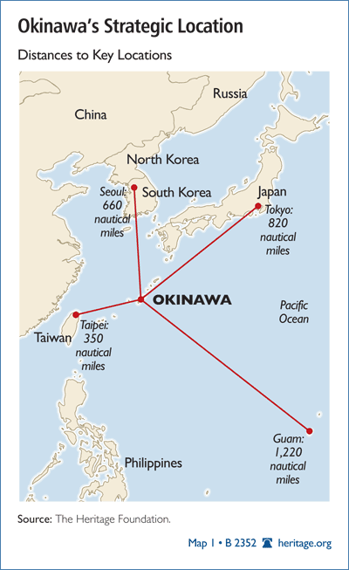

Sumber: www.heritage.org

Menteri Luar Negeri Jepang yang menjabat pada periode 2009-2010, Katsuya Okada, melalui Kyodo News menegaskan bahwa kehadiran Marinir Amerika di Okinawa diperlukan untuk melindungi masyarakat Jepang dari ancaman luar. Okada cenderung beranggapan agar tidak merelokasi Marine Corps Air Station Futenma ke luar Jepang serta mengatakan bahwa kehadiran marinir Amerika sangat diperlukan mengingat bahwa JSDF (Japan Self-Defence Forces) saja tidak cukup untuk membela Jepang (nautilus.org/napsnet/napsnet-daily-report/napsnet-daily-report-28-april-2010/#item23, diakses pada 15 Desember 2017).

Mantan Duta Besar Amerika untuk Jepang, John Roos memaparkan peran fundamental pasukan militer Amerika di Jepang dapat membuat mereka yang mempertimbangkan penggunaan kekerasan di kawasan ini mengerti bahwa pilihan tersebut tidaklah tepat. Adanya penyebaran pasukan Amerika di garis depan menempatkan Amerika pada posisi untuk siap bereaksi terhadap berbagai ancaman yang muncul. Kehadiran angkatan bersenjata Amerika di Jepang memberi negara-negara di wilayah Asia Pasifik rasa aman yang kuat dengan berfungsi sebagai pencegahan dan tanggapan terhadap pola keamanan di wilayah tersebut.

Futenma juga menjadi wadah bagi III Marine Expeditionary Force, yang pada Guam Treaty/Guam Agreement rencananya akan selesai dipindah tugaskan ke Guam pada tahun 2014, namun kembali mendapat revisi dan akhirnya dijadwalkan selesai pada 2024-2028.III Marine Expeditionary Force sendiri dikenal sebagai kekuatan militer yang fleksibel, terukur, mandiri, penyebaran pasukan yang mudah, dan dapat memenuhi segala kemungkinan yang bisa timbul di wilayah yang ditempati. Sebuah pasukan gabungan ini beroperasi di bawah Marine Air Ground Task Force (MAGTF), III MEF terdiri dari komponen unit darat, udara, dan logistik di bawah satu komando.

Untuk dapat beroperasi secara maksimal MAGTF membutuhkan fasilitas tempur dan helicopter yang berada di Futenma. Dengan adanya kolaborasi tersebut, militer Amerika mampu memindahkan unit tempur dan unit pendukung di Okinawa melintasi rantai pulau yang menghubungkan Asia Timur dan Asia Tenggara ke mana pun mereka akan diminta. Untuk operasi yang lebih berat dan jarak jauh, Marinir akan didukung oleh armada angkatan laut di Sasebo, Nagasaki yang hanya membutuhkan beberapa hari pelayaran, hal tersebut diproyeksikan mampu mendukung penuh kekuatan darat dan udara di manapun mereka ditugaskan. Oleh karena itu reaksi cepat-tanggap akan sangat terbantu oleh penempatan fasilitas pangkalan militer yang strategis.

b. Menjaga Perimbangan Kekuatan di Asia Timur
Melalui Buku Putih Pertahanan tahun 2014, Kementerian Pertahanan Jepang menegaskan bahwa Jepang sedang menghadapi lingkungan keamanan yang semakin memburuk akibat peningkatan aktivitas militer di kawasan yang dilakukan negara-negara tetangganya, dan karena itu Jepang harus meningkatkan kemampuan keamanannya. Jepang juga memberikan perhatian pada tren modernisasi dan peningkatan kekuatan militer negara-negara tetangganya. Dengan kondisi demikian, menurut Jepang, persoalan-persoalan keamanan dan faktor-faktor yang dapat mengganggu stabilitas kawasan Asia Timur akan semakin serius (Roza,2014).

Jepang pada dasarnya memiliki keinginan untuk meningkatkan kerja sama bilateral dengan Korea Selatan dalam menghadapi ketidakpastian atas perkembangan China dan Korea Utara. Namun Korea Selatan tidak menunjukkan keinginan yang sama seperti Jepang karena Korea selatan tidak memiliki persepsi ancaman yang sama terhadap China. Karena hal itu pula, dalam hal isu relokasi ini, pertimbangan keamanan regional tidak bisa diabaikan begitu saja.

Selain itu, ketergantungan Jepang akan pasukan militer di Okinawa bisa dibilang wajar, jika melihat sebuah perbandingan dari jumlah personel militer mereka memang cenderung tertinggal dibanding negara-negara tetangganya.

Grafik 1
Jumlah Militer Aktif di Asia Timur tahun 2015 (dalam ribuan)
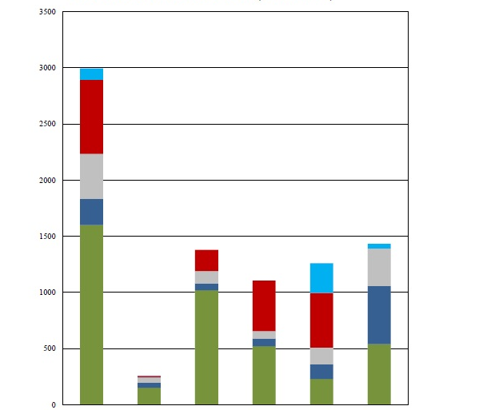

 |  | China | Jepang | Korea Utara | Korea Selatan | Rusia | Amerika
 | Lain-lain | 100 | 3.5 |  |  | 263 | 41.2
 | Paramiliter | 660 | 12.65 | 189 | 450 | 489
 | Angkatan Udara | 398 | 47.1 | 110 | 65 | 148 | 334.55
 | Angkatan Laut | 235 | 45.5 | 60 | 68 | 130 | 517.95
 | Angkatan Darat | 1600 | 151 | 1020 | 522 | 230 | 539.45

Sumber : International Institute of Strategic Studies, The Military Balance 2015 (London: Routledge, 2015)

Perselisihan teritorial antara Jepang dan China di Laut China Selatan juga memberikan alasan lain bagi sekitar 19.000 marinir untuk ditempatkan Okinawa. Pulau utama Okinawa hanya 270 mil dari pulau yang disengketakan, disebut Senkaku di Jepang, Diaoyu di China, dan Diaoyutai di Taiwan. Peran potensial pasukan Amerika dalam mempertahankan atau merebut kembali pulau tak berpenghuni ini memang masih sebatas hipotesis, namun kemampuan operasional marinir yang berbasis di Okinawa tersebut sejalan dengan kebutuhan akan misi seperti itu.

China adalah negara dengan pengeluaran militer terbesar kedua di dunia, setelah melampaui Inggris pada tahun 2008. Anggaran baru China untuk People’s Liberation Army (PLA) tiga kali lipat lebih besar dari negara dengan pengeluaran besar lainnya seperti Prancis, Jepang, dan Inggris, bahkan hampir empat kali lipat dari saingan Asia yang sedang naik daun, India. China juga satu-satunya negara selain Amerika Serikat yang memiliki anggaran pertahanan tiga digit (dalam miliaran dolar Amerika). Tingkat pengeluaran ini semakin luar biasa jika mengingat awal mula penyediaan anggaran militer oleh negara tersebut. Pada tahun 1997, pengeluaran militer China hanya mencapai sekitar $ 10 miliar, kira-kira setara dengan Taiwan dan secara signifikan lebih rendah daripada Jepang dan Korea Selatan.

Grafik 2
Perkembangan Anggaran Militer China
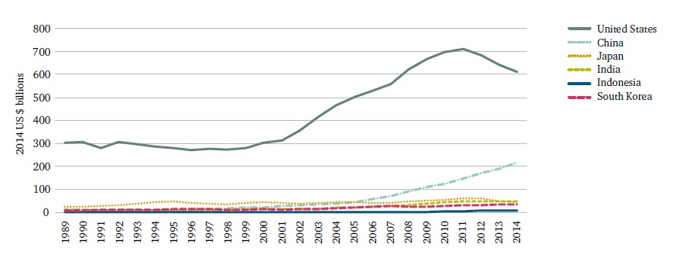
Sumber: Stockholm International Peace Research Institute, Military Expenditure Database

Tidak hanya oleh China, ancaman yang harus diwaspadai Jepang ialah Korea Utara yang terus melakukan uji coba nuklir tiap tahunnya. Bahkan di tahun 2009 Intercontinental Ballistic Missile (ICBM) milik Korea Utara melakukan intimidasi dengan diluncurkan tepat di atas kepulauan Jepang. Meski setelahnya hingga tahun 2012 sempat menurun, uji coba yang dilakukan Korea Utara kembali meningkat derastis, hal ini juga kembali mengindikasikan bahwa Jepang masih perlu untuk mempertahankan Amerika untuk tetap mensejajarkan dirinya dalam perimbangan kekuatan di Asia Timur.

Grafik 3
Jumlah Uji Coba Nuklir Korea Utara (1984-2016)
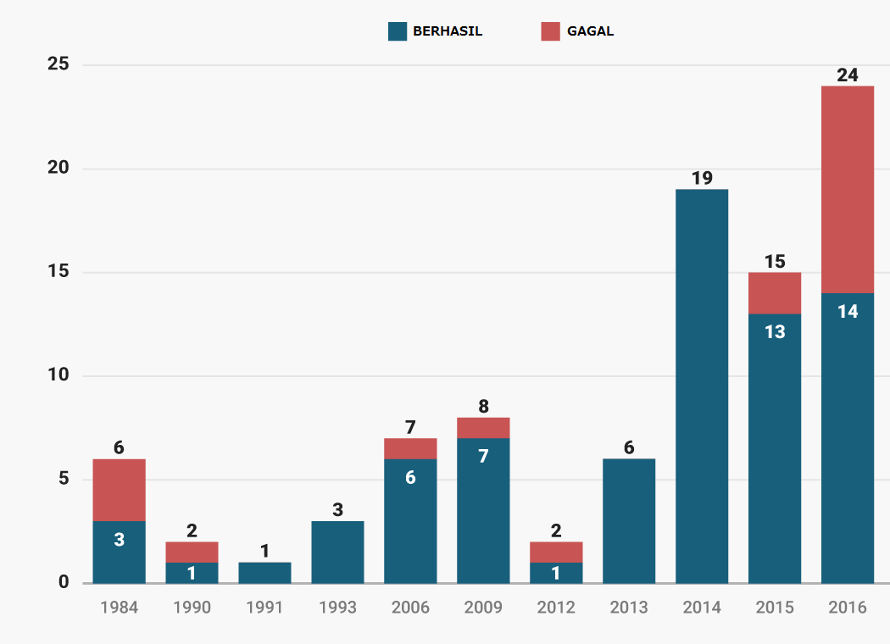
Sumber: https://www.statista.com/chart/9172/the-worrying-escalation-of-north-koreas-missile-tests/

Jepang pada dasarnya memiliki keinginan untuk meningkatkan kerja sama bilateral dengan Korea Selatan dalam menghadapi ketidakpastian atas perkembangan China dan Korea Utara. Namun Korea Selatan tidak menunjukkan keinginan yang sama seperti Jepang karena Korea selatan tidak memiliki persepsi ancaman yang sama terhadap China. Kekhawatiran Jepang akan kedua negara tetangganya ini juga kembali disebutkan dalam Buku Putih Pertahanan Jepang yang dirilis pada Agustsus 2018. Kementerian pertahan Jepang juga menyatakan akan memantau ketat program denuklirisasi di Pyong Yang serta menyebutkan China masih menjadi perhatian besar dalam mempertahankan kestabilan dan keamanan (http://vovworld.vn/id-ID/berita/buku-putih-pertahanan-jepang-2018-menganggap-rdrk-sebagai-ancaman-besar-674296.vov, diakses pada 20 November 2018).

Kesimpulan
Permasalah yang dihadapi pemerintah Jepang dalam kebijakan merelokasi pangkalan Futenma ialah dilema keamanan antara dua kepentingan yang saling bertolak belakang. Pertama, aspirasi masyarakat Okinawa terhadap pengambilan kebijakan relokasi tetaplah sama, yaitu penolakan. Mayoritas masyarakat Okinawa telah menyuarakan tuntutannya dengan jelas, bahwa tidak menginginkan adanya pangkalan Amerika di tanah mereka. Keberadaannya terus ditolak oleh warga lokal karna alasan yang sama bahkan beberapa sempat terulang, yaitu berbagai isu-isu mulai dari politik, lingkungan, hingga kualitas hidup yang layak.

Kedua, hingga Consolidation Plan dikeluarkan, ancaman yang datang dari negara tetangga tidak menunjukkan sedikitpun tanda-tanda akan berkurang. Strategi integrasi militer Amerika di kawasan Asia Timur sangat dibutuhkan Jepang untuk menghadapi ancaman yang bisa datang dari China dan Korea Utara. Kekhawatiran akan anggaran militer China yang sejak tahun 2005 terus mengalami peningkatan yang amat signifikan, serta perselisihan perairan Senkaku menjadi pertimbangan penting baik bagi Jepang maupun Amerika. Belum lagi Korea Utara juga kembali meningkatkan uji coba nuklirnya meski sempat mengalami penurunan di tahun 2012 yang kapan saja dapat membahayakan keamanan Jepang.

Daftar Pustaka
Buku
Easton, David. 1992. Aproaches to The Study of Politics. New York: Macmillan Publishing Company

Hamid, Zulkifly. Introduction To Political Science. “Pengantar ke Perbandingan Politik”. PT Raja Grafindo Persada. Jakarta. 2000

Sukarna. 1990. Sistem Politik. Bandung, PT. Citra Aditya Bhakti

Walt, Stephen M. 1987 The Origin of Alliance , Cornel University Press.

Jurnal
Johnson, Chalmers . 2004. The Sorrow of Empire: Militarism, Secrecy, and the End of the Republic, New York, Metropolitan Books

Kikuno Yumiko dan Norimatsu Satoko. 2010. Henoko, Okinawa: Inside the Sit-In, The Asia-Pacific Journal Vol.8

Mitchell, Jon. 2014. Military Contamination on Okinawa: PCBs and Agent Orange at Kadena Air Base. The Asia-Pacific Journal Vol. 12, Issue 12, No.1

Mutiara, Anggina. 2014. Pendekata Teori Struktural Fungsional dalam Perumusan Sistem Politik di Indonesia “Critical review dan analisa atas sistem politik pemerintahan Indonesia dengan merujuk kepada teori sistem struktural fungsional ”. Universitas Indonesia.

Rinehart, Ian E. 2016. The U.S. Military Presence in Okinawa and the Futenma Base Controversy. Congressional Research Service

Roza, Rizki. 2014. Info Singkat Hubungan Internasional: Kajian Singkat terhadap Isu-Isu Terkini “ Buku Putih Pertahanan Jepang dan Pengaruhnya terhadap Sengketa Laut China Timur,” Vol.VI, No.15/I/P3DI/Agustus/2014

Tomohiro Yara. 2012. Exploring Solution to the U.S. Military-Base Issues in Okinawa.

Media Online
“Asahi Shinbun Regular Public Opinion Poll 2015” diakses melalui http://mansfieldfdn.org/program/research-education-and-communication/asian-opinion-poll-database/asahi-shinbun-regular-public-opinion-poll-04212015/

“Base Dependency and Okinawa’s Prospects: Behind the Myth”, diakses melalui http://apjjf.org/2016/22/Junkerman.html

“Buku Putih Pertahanan Jepang 2018 menganggap RDRK sebagai ancaman besar. Diakses melalui http://vovworld.vn/id-ID/berita/buku-putih-pertahanan-jepang-2018-menganggap-rdrk-sebagai-ancaman-besar-674296.vov

“Japan’s Okinawa dilemma”. Diakses melalui http://asiapacific.anu.edu.au/news-events/all-stories/japans-okinawa-dilemma

“JAPAN-US SECURITY ALLIANCE” disakses melalui https://nautilus.org/napsnet/napsnet-daily-report/napsnet-daily-report-28-april-2010/#item23

“No One else want’s Okinawa U.S. Bases” https://www.japantimes.co.jp/news/2017/09/02/national/media-national/no-one-else-wants-okinawas-u-s-bases/#.WfHOO1uCzDc

“Okinawa Slams US Rape Case, Calls for Treaty Review”, diakses melalui https://www.rt.com/news/japan-us-rape-okinawa-763/

“Thousands protest at US bases on Okinawa after Japanese woman's murder”, diakses melalui https://www.theguardian.com/world/2016/jun/19/thousands-protest-at-us-bases-on-okinawa-after-japanese-womans

“US Military base Issues-Okinawa Prefecture”. Diakses melalui www.pref.okinawa.jp

Mahasiswa Program S1 Ilmu Hubungan Internasional, Fakultas Ilmu Sosial dan Ilmu Politik, Universitas Mulawarman Email : nurdedy04@gmail.com

